Министерство науки и высшего образования Российской Федерации
ФГАОУ ВО «Северо – Восточный федеральный университет им. М. К. Аммосова»
Колледж инфраструктурных технологий
Кафедра эксплуатации и обслуживания информационных систем

Березкин Василий Мичилович
ИССЛЕДОВАНИЕ ВЛИЯНИЯ ГРАВИТАЦИОННОГО ИСКАЖЕНИЯ ВРЕМЕНИ НА КОМПЬЮТЕРНЫЕ СЕТИ
Дипломная работа
Специальность: 09.02.06 Сетевое и системное администрирование

Якутск, 2026
Министерство науки и высшего образования Российской Федерации
ФГАОУ ВО «Северо-Восточный федеральный университет имени М. К. Аммосова»
Колледж инфраструктурных технологий
Кафедра эксплуатации и обслуживания информационных систем
УДК
ББК
Березкин Василий Мичилович
ИССЛЕДОВАНИЕ ВЛИЯНИЯ ГРАВИТАЦИОННОГО ИСКАЖЕНИЯ ВРЕМЕНИ НА КОМПЬЮТЕРНЫЕ СЕТИ
Дипломная работа
Специальность: 09.02.06 Сетевое и системное администрирование
Научный руководитель:
Колодезников К. К., преподаватель кафедры ЭОСИ КИТ ФГАО ВО «СВФУ им. М. К. Аммосова»
______________________________
Рецензент:
Иванов Д. Д., Техник программист Малой Академии Наук
______________________________
Зав. кафедрой ЭОСИ КИТ ФГАОУ ВО «СВФУ им. М. К. Аммосова»:
Протодьяконова Г. Ю., к. п. н
______________________________
Дата доступа к защите: __________

Якутск, 2026
СОДЕРЖАНИЕ

ВВЕДЕНИЕ 4
I. ТЕОРЕТИЧЕСКИЕ ОСНОВЫ ГРАВИТАЦИОННОГО ВЛИЯНИЯ НА ВРЕМЯ В КОМПЬЮТЕРНЫХ СЕТЯХ. 7
1.1. Основы общей теории относительности 7
1.2. Гравитационное замедление времени. 8
1.3. Предварительное выявление возможных факторов влияющие на ход эксперимента и их решение. 10
1.4. Анализ современных хронометрических устройств и систем, подходящих для данной дипломной работы. 12
1.5. Описание оборудования и практического эксперимента. 18
1.6. Предварительный анализ факторов, подверженных гравитационному замедлению времени. 21
1.7. Предварительная оценка гравитационного замедления времени. 24
Выводы к главе I 27
II. ИССЛЕДОВАНИЕ ВЛИЯНИЯ ГРАВИТАЦИОННОГО ИСКАЖЕНИЯ ВРЕМЕНИ НА КОМПЬЮТЕРНЫЕ СЕТИ 29
2.1. Подготовка к проведению эксперимента 29
2.2. Практическое проведение эксперимента по выявлению гравитационного искажения времени 32
2.3. Выявление причин результата эксперимента. 35
2.4. Апробация 38
2.6. Выводы к главе II 42
ЗАКЛЮЧЕНИЕ 44
СПИСОК ИСПОЛЬЗОВАННЫХ ИСТОЧНИКОВ 47
ПРИЛОЖЕНИЕ 1. Скрипт запуска остановки приложения 48

ВВЕДЕНИЕ
Актуальность. На данный момент развитие современных сетевых технологий идёт с огромной скоростью, но для применения таких технологий нужны невероятно точные вычисления, синхронизация и множество условий для стабильной работы. В условиях глобализации и цифровизации всех сфер человеческой деятельности вопрос обеспечения бесперебойного функционирования компьютерных сетей приобретает особую, первостепенную важность. Следует отметить, что даже минимальные, на первый взгляд, факторы могут оказывать существенное, системное влияние на точность синхронизации и, как следствие, на общую производительность вычислительных систем.
Цель исследования: в рамках экспериментального анализа определить наличие и степень значимости гравитационного влияния искажения времени на функционирование компьютерных сетей, вычислительных систем и массивов данных на малых высотах.
Объект исследования данной работы является процесс изучения влияния гравитационного искажения времени на локальную компьютерную сеть и вычислительные устройства. В рамках данного исследования под технологиями подразумевается совокупность методик, аппаратных и программных средств.
Предмет исследования технологии изучения гравитационного искажения времени в компьютерных сетях.
Гипотеза исследования: предполагает, что учёт гравитационного влияния на время может способствовать повышению скорости работы вычислительных массивов и компьютерных сетей. Коррекция временных показателей с учётом релятивистских эффектов может открыть новые перспективы для повышения эффективности работы сложных распределённых систем.
Для достижения цели поставлены следующие задачи:
- Изучить теоретический материал;
- Выполнить всесторонний анализ оборудования;
- Учесть все возможные факторы, которые могут создать неточность во время эксперимента;
- Сделать теоретический расчет предполагаемого результата эксперимента;
- Проведение многоэтапного эксперимента;
- Апробация.
Новизна исследования основана на том факте, что на данный момент узкоспециализированных исследований на тему влияния гравитационного искажения времени на компьютерную технику и сети не проводилось.
Методологическую основу исследования составили труды:
Эйнштейн А., Алексеев С.О., Памятных Е.А., Урсулов А.В., Третьякова Д.А.
Теоретическая значимость данного исследования заключается в уточнении и обосновании определений ряда концепций, связанных с изучением искажения времени гравитацией и синхронизацией сетей, работа с выявленными проблемами в ходе опытов и формулировании конкретных предложений. В результате проведённой работы были сформулированы теоретически значимые выводы. Полученные результаты позволяют расширить существующие научные представления о поведении сложных систем в неинерциальных системах отсчета.
Практическая значимость исследования состоит в том, что возможно на основе данного исследования будут опираться для формулирования более точных и более серьёзных исследований в области искажения времени.
Методы исследования: в рамках настоящего исследования были применены комплексный методологический подход, включающий анализ, синтез, сравнительный анализ, наблюдение и экспериментальные методы.
Этапы исследования:
- Поиск информации и подбор материалов по теме дипломной работы;
- Изучение теоретической и практической части;
- Подбор качественного и необходимого оборудования;
- Проектирование практической части работы;
- Работа по оформлению дипломной работы.
Структура дипломной работы: данная дипломная работа состоит из введения, двух глав, заключения и списка использованной литературы.
Ведение рассказывает важность, цель исследования, предмет и объект исследования, гипотезу, поставленные задачи, новизну, а также теоретическую и практическую значимость данной работы.
В первой главе были исследованы теоретические основы гравитационного влияния на время в компьютерных сетях.
Во второй главе описан процесс проведения опытов для исследования гравитационного влияния на время в компьютерных сетях.

I. ТЕОРЕТИЧЕСКИЕ ОСНОВЫ ГРАВИТАЦИОННОГО ВЛИЯНИЯ НА ВРЕМЯ В КОМПЬЮТЕРНЫХ СЕТЯХ.
В данной главе были исследованы теоретические основы гравитационного влияния на время в компьютерных сетях. В рамках данной работы мы сосредоточимся на одном из её аспектов - гравитационном замедлении времени.

1.1. Основы общей теории относительности
В данном пункте были рассмотрены основы общей теории относительности, ОТО будет затронута лишь частично так как в данной работе рассматривается лишь гравитационное искажение времени
В общей теории относительности (ОТО) пространство-время рассматривается как единое целое, искривляющееся под действием массы и энергии. Метрика Шварцшильда описывает пространство-время вокруг сферически симметричного массивного объекта, такого как Земля или другая планета. Она позволяет вычислить гравитационное замедление времени для объектов, находящихся на различных расстояниях от центра масс. Данная математическая гипотеза является фундаментальной для понимания природы гравитационных эффектов. [1]
ОТО в настоящее время - самая успешная теория гравитации, хорошо подтверждённая наблюдениями и рутинно используемая в астрономии и в инженерных приложениях, таких как системы спутниковой навигации. Важно подчеркнуть, что без учета предсказаний ОТО работа современных систем глобального позиционирования была бы невозможна.
Следует также отметить, что принцип эквивалентности, являющийся краеугольным камнем ОТО, устанавливает фундаментальное тождество между гравитационной и инерционной массой, что, в свою очередь, напрямую ведет к выводам о зависимости хода времени от гравитационного потенциала. Данное теоретическое положение создает прочную основу для проведения экспериментальной проверки гравитационного замедления времени не только в астрономических масштабах, но и в условиях земных лабораторий, в том числе и при исследовании работы высокоточных компьютерных систем.
Принцип эквивалентности устанавливает фундаментальное тождество между гравитационной и инерционной массой, что напрямую ведёт к выводу о зависимости хода времени от гравитационного потенциала.
Таким образом, общая теория относительности (ОТО) представляет собой фундаментальную теорию, которая позволяет понять природу гравитационных эффектов. Метрика Шварцшильда и принцип эквивалентности являются ключевыми элементами ОТО, которые позволяют описать искривление пространства-времени и зависимость хода времени от гравитационного потенциала. Эти концепции находят практическое применение в астрономии и инженерных приложениях, например, в системах спутниковой навигации, подтверждая тем самым свою значимость и актуальность.

1.2. Гравитационное замедление времени.
В данном пункте. было проведено исследование основных аспектов, связанных с гравитационным искажением времени.
Гравитационное замедление времени - это явление, при котором разница во времени между двумя событиями зависит от их положения относительно источника гравитации. Наблюдатели, находящиеся ближе к гравитирующему телу, испытывают замедление времени по сравнению с наблюдателями, которые находятся дальше. Таким образом, время течёт медленнее в областях с более низким гравитационным потенциалом и быстрее в областях с более высоким потенциалом. Этот эффект является прямым следствием принципа эквивалентности, лежащего в основе ОТО. Соответственно относительно наблюдателя на поверхности земли процессы, происходящие на большом удалении от источника гравитации, происходят физически быстрее.
На рисунке ниже представлена иллюстрация, наглядно показывающая работу гравитационного искажения времени:
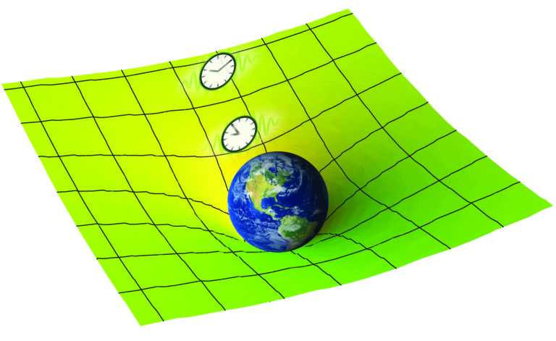
Рисунок 1 - Иллюстрация гравитационного замедления времени
Альберт Эйнштейн первоначально предсказал этот эффект в своей теории относительности, и с тех пор он был подтвержден тестами общей теории относительности. Многочисленные экспериментальные проверки лишь укрепили статус этого явления как неотъемлемого свойства нашей Вселенной.
Было продемонстрировано, что атомные часы, размещенные на разной высоте и, соответственно, в местах с различным гравитационным потенциалом, демонстрируют разное время. Эти эффекты, выявленные в наземных экспериментах, крайне малы и измеряются в наносекундах. Несмотря на свою малость, данные эффекты являются измеряемыми и требуют учета в высокоточных системах.
Для статического гравитационного поля, гравитационное красное смещение можно полностью объяснить разностью темпа хода времени в точках с различным гравитационным потенциалом.
В случае статического гравитационного поля всегда можно выбрать временную координату, чтобы величины g_{ik} от неё не зависели. Тогда число волн светового луча между двумя точками P1 и P2 также будет независимым от времени и, следовательно, частота света в луче, измеренная в заданной шкале времени, будет одинаковой в P1 и P2, и таким образом, независимой от места наблюдения. [3]
Однако современная метрология определяет время локально для каждой мировой линии наблюдателя, будь то одна и та же точка пространства или произвольная траектория. Это делается с помощью идентичных атомных часов, что позволяет установить стандартный темп хода времени. Различия в темпах хода часов на разных линиях приводят к наблюдаемым эффектам, таким как разность частот в эксперименте Паунда-Ребки или красное смещение спектральных линий от Солнца и нейтронных звёзд. Эти явления объясняются тем, что физическое время, измеряемое стандартными атомными часами, течёт с разной скоростью в разных точках пространства.
Таким образом следует то, что сама концепция единого универсального времени в сильных гравитационных полях теряет свой абсолютный характер.

1.3. Предварительное выявление возможных факторов влияющие на ход эксперимента и их решение.
В данном пункте будет рассказываться о возможных факторах, которые могут так или иначе повлиять на конечный результат предварительного вычисления искажения времени.
Все внешние факторы могут быть исключены из рассмотрения, поскольку они также подвержены абсолютному влиянию гравитационного искривления времени в той же степени, что и само устройство проводящее практический опыт.
Тем не менее, следует принимать во внимание, что различия в условиях окружающей среды может оказать значительное воздействие на производительность компьютерной системы. Это обстоятельство может снизить чистоту эксперимента и затруднить получение точных и воспроизводимых результатов.
Для минимизации систематических погрешностей в измерениях необходимо применять оборудование, оснащенное системами подавления электромагнитных помех и стабилизации напряжения. Для снижения влияния электромагнитных помех и бытового шума рекомендуется использовать кабели и разъемы с улучшенной изоляцией и экранированием. Для защиты от скачков напряжения в электрической сети целесообразно применять высококачественные сетевые фильтры или источники бесперебойного питания, обеспечивающие стабильную работу измерительных приборов.
Во время проведения практического эксперимента были использованы два двадцати пятиметровых FTP кабеля с алюминиевой экранирующей плёнкой и сетевой фильтр с защитой от перепадов напряжения.
На рисунках ниже представлены примеры FTP-кабеля витой пары и сетевого фильтра, использованного в практической работе:

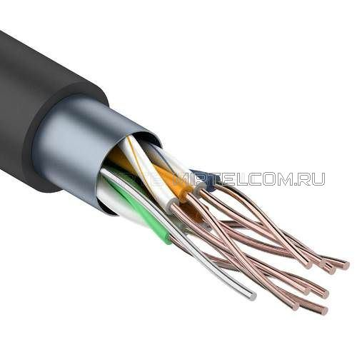
Рисунок 2 - Пример FTP-кабеля витая пара

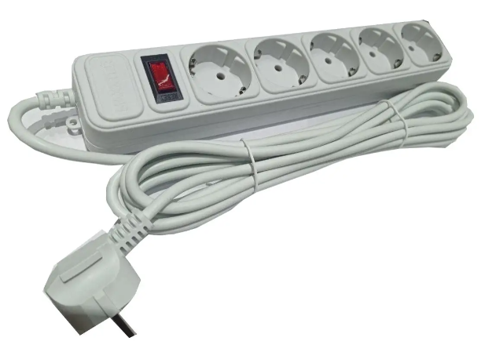
Рисунок 3 - Пример сетевого фильтра

1.4. Анализ современных хронометрических устройств и систем, подходящих для данной дипломной работы.
В данном пункте будут рассмотрены и проанализированы различные хронометрические устройства, которые могут выступить как устройство для точного замера времени каждого этапа.
На современном этапе развития техники существует широкий спектр высокоточных хронометрических устройств, начиная от коммерческих атомных часов (рубидиевых, цезиевых) и высокоточных кварцевых генераторов и заканчивая специализированными модулями GPS-корректирования времени и общедоступными NTP-серверами. Выбор конкретного типа устройства будет определяться требованиями к точности, бюджетом проекта и условиями проведения эксперимента. Ключевыми параметрами для анализа являются стабильность частоты, дрейф и чувствительность к внешним факторам.
Далее будет проведён анализ современных хронометрических систем, описанных ранее:
- Цезиевые атомные часы.
- Стабильность частоты: Исключительно высокая долговременная стабильность, что делает их первичным эталоном времени. Долговременная стабильность достигает значений порядка 10⁻¹⁴ на интервале 30 дней. Кратковременная стабильность для часов с цезиевым пучком ограничена низкой амплитудой резонанса.
- Дрейф: Практически отсутствует. Цезиевые часы являются пассивным стандартом частоты и не подвержены систематическому дрейфу, характерному для кварцевых и рубидиевых устройств. Их точность определяется только фундаментальными физическими константами.
- Чувствительность к внешним факторам: Крайне низкая чувствительность. Частота, задаваемая переходом в атоме цезия-133, по своей природе не зависит от температуры, влажности и других внешних условий. Однако для достижения максимальной точности требуется контроль температурного режима работы самого прибора.
На рисунке ниже представлен пример цезиевых атомных часов для лучшего понимания оборудования, участвующего в отборе.
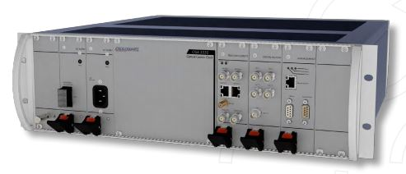
Рисунок 4 - Пример цезиевых атомных часов
- Рубидиевые атомные часы.
- Стабильность частоты: Высокая кратковременная и средняя долговременная стабильность. Кратковременная нестабильность (девиация Аллана) лучших моделей составляет порядка 8×10⁻¹³ на интервале 1 секунда. Долговременная стабильность может достигать значений менее 1×10⁻¹⁵ за 10 дней.
- Дрейф: Присутствует, но может быть скорректирован. В автономном режиме месячный дрейф составляет 1×10⁻¹¹ - 4×10⁻¹¹. Для компенсации этого дрейфа рубидиевые часы часто синхронизируются с более точным внешним источником, например, с сигналом GPS.
- Чувствительность к внешним факторам: Умеренная чувствительность. Хотя принцип работы основан на атомном переходе, на стабильность частоты могут влиять внешние магнитные поля и температура. Для снижения этих эффектов в конструкции применяются магнитные экраны и термостабилизация.
На рисунке ниже представлен пример рубидиевых атомных часов для лучшего понимания оборудования, участвующего в отборе.
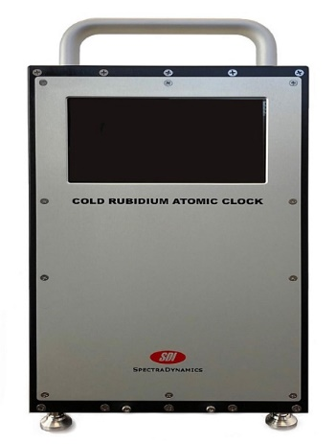
Рисунок 5 - Пример рубидиевых атомных часов
- Корректируемые GPS хронометрические устройства.
- Стабильность частоты: Комбинированная. Кратковременная стабильность определяется типом встроенного опорного генератора, а долговременная - синхронизацией с GPS. При наличии сигнала GPS долговременная стабильность соответствует стабильности бортовых цезиевых часов спутников.
- Дрейф: Компенсируется в режиме синхронизации. При потере сигнала GPS модуль переходит в режим удержания, и дрейф частоты определяется собственным опорным генератором. Точность синхронизации по времени может достигать нескольких наносекунд.
- Чувствительность к внешним факторам: Высокая чувствительность к качеству приема сигнала. Работа модуля критически зависит от доступности и качества сигнала со спутников GPS. Наличие отражений и атмосферные помехи ухудшают точность. Кроме того, модуль наследует чувствительность своего внутреннего опорного генератора, которая становится определяющей в режиме удержания.
На рисунке ниже представлен пример работы корректируемых GPS хронометрических устройств для лучшего понимания оборудования, участвующего в отборе.

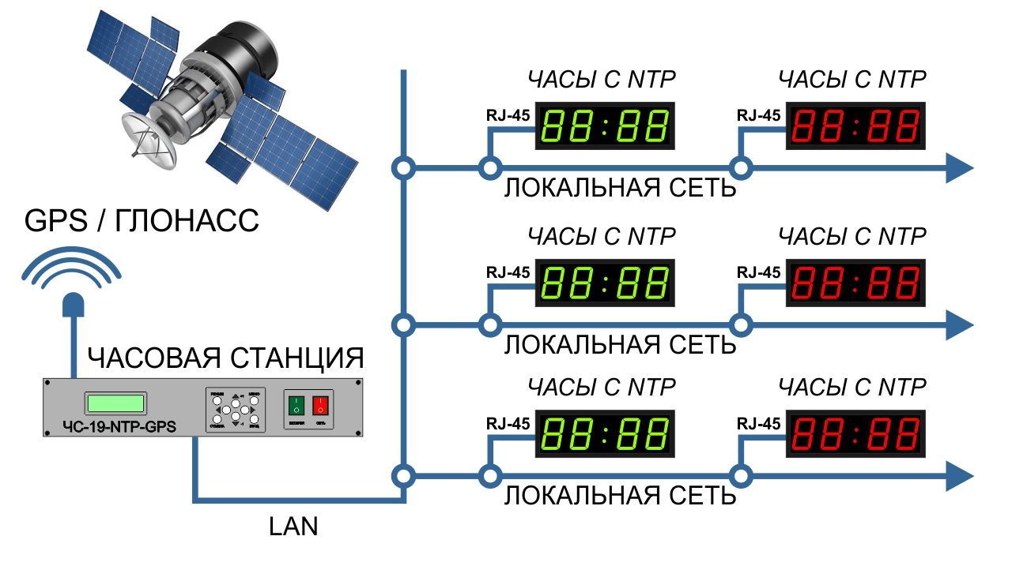
Рисунок 6 - Пример корректируемых GPS хронометрических устройств
- Высокоточные кварцевые генераторы
- Стабильность частоты: Высокая кратковременная стабильность, но значительно уступает атомным часам в долговременной. Кратковременная нестабильность лучших OCXO может достигать 1.5×10⁻¹³ на интервале от 1 до 10 секунд. Годовая стабильность частоты составляет до ±5×10⁻⁹.
- Дрейф: Существенный и является ключевым недостатком. Дрейф частоты обусловлен старением кварцевого резонатора и составляет порядка ≤0.2 ppb (2×10⁻¹⁰) в сутки для высококачественных моделей. Со временем накопленная ошибка становится значительной, достигая, например, 7 секунд за 10 лет.
- Чувствительность к внешним факторам: Высокая чувствительность. Частота кварцевого генератора сильно зависит от температуры, что требует нагрева резонатора до постоянной температуры. Современные OCXO имеют температурную стабильность до ±0.5 ppb в широком диапазоне температур, от -40°C до +70°C. Также на частоту влияют вибрации и ускорение.
На рисунке ниже представлен пример высокоточных кварцевых генераторов для лучшего понимания оборудования, участвующего в отборе.
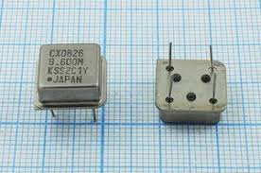
Рисунок 7 - Пример высокоточных кварцевых генераторов
- Прямая корректировка через NTP-сервер первого уровня и ниже:
- Стабильность: Напрямую зависит от NTP-сервера, который обычно использует атомные часы. NTP-сервер периодически вычисляет и применяет корректирующее смещение для синхронизации времени. Даже если связь потеряется на целый час в момент восстановления подключения NTP-сервер скорректирует часы на устройстве.
- Дрейф: Определяется нестабильностью кварцевого генератора на сетевой карте или материнской плате клиентского компьютера. Этот дрейф может составлять секунды или даже минуты в сутки. Протокол NTP периодически синхронизирует часы с эталонным сервером, чтобы скорректировать накопившуюся ошибку.
- Чувствительность к внешним факторам: Крайне высокая. Точность синхронизации по NTP в первую очередь зависит от вариаций сетевой задержки в канале связи. В глобальной сети Интернет типичная точность составляет десятки миллисекунд, в локальной сети при идеальных условиях - может достигать 1 миллисекунды. Дрейф системных часов клиента также сильно зависит от температуры окружающей среды.
На рисунке ниже представлен пример схемы работы NTP серверов для лучшего понимания оборудования, участвующего в отборе.
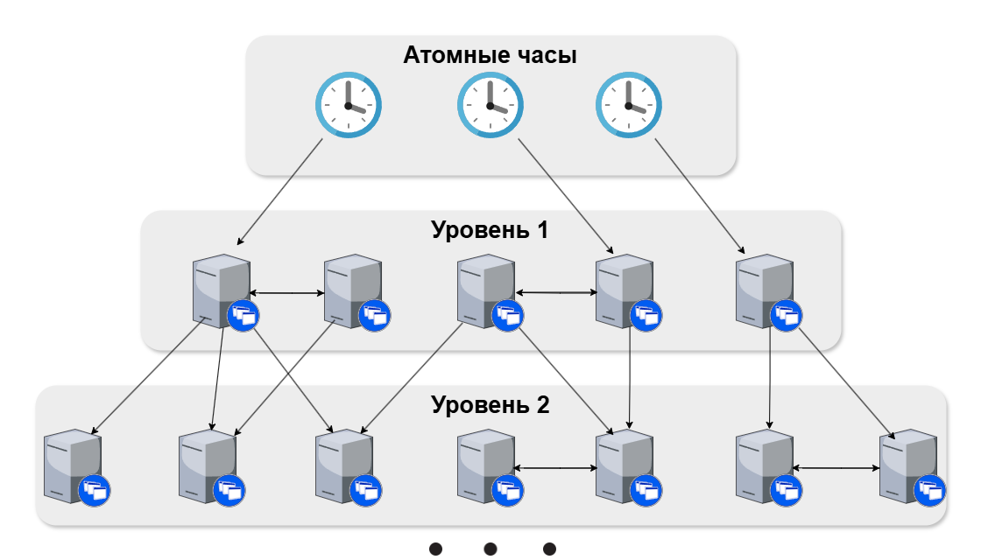
Рисунок 8 - Пример схемы работы NTP серверов
Оптимальным выбором для дипломной работы для проведения экспериментов наиболее целесообразным представляется использование скрипта с прямой корректировкой через NTP сервер первого уровня. Данное решение предоставляет такие преимущества как:
- Относительная доступность технологии;
- Одинаковую точность на разных высотах;
- Постоянную и автоматическую корректировку атомными часами каждые ~10 миллисекунд;
- Автоматически начинает и заканчивает этап эксперимента.
Такой выбор обеспечит постоянную точность измерений в ~10⁻¹¹ секунд с погрешностью ~10⁻³ секунды, и при этом такое решение является легкодоступным так как часть NTP серверов 1 уровня являются открытыми и общедоступными (см. Приложение 1).
Таким образом, для проведения экспериментов в рамках дипломной работы наиболее целесообразным представляется использование скрипта с прямой корректировкой через NTP-сервер первого уровня. Это решение обладает рядом преимуществ, включая относительную доступность технологии, одинаковую точность на разных высотах, постоянную и автоматическую корректировку атомными часами и возможность автоматического управления началом и окончанием эксперимента. Такое решение обеспечит необходимую точность измерений и будет легкодоступным для реализации.

1.5. Описание оборудования и практического эксперимента.
В данном разделе представлено детальное описание технических средств и оборудования, задействованных в проведении практических исследований, а также изложена методология проведения эксперимента.
Для проведения исследования в рамках практического эксперимента будет задействована следующая аппаратная и программная конфигурация: ноутбук 1, выполняющий функцию основного устройства, с которого осуществляется отправка пакетов данных; маршрутизатор, обеспечивающий маршрутизацию пакетов между устройствами; и ноутбук 2, функционирующий в качестве приемника пакетов. В процессе эксперимента используется программа Packet Sender, которая при отсутствии корректно указанного пункта назначения осуществляет имитацию отправки пакетов, что является нежелательным с точки зрения точности и надежности тестирования.
В рамках дипломной работы планируется использовать в качестве операционной системы для обоих ноутбуков Windows 10.
Далее обратимся к приборам, способным с высокой точностью измерять временные интервалы. Недостаточная точность данных может существенно увеличить продолжительность эксперимента или сделать невозможным выявление реального вклада гравитационных искажений времени.
В предыдущем пункте были проанализированы следующие приборы:
- Цезиевые атомные часы
- Рубидиевые атомные часы
- Корректируемые GPS хронометрические устройства
- Высокоточные кварцевые генераторы
- Прямая корректировка через NTP-сервер
Наиболее подходящим для проведения эксперимента оказался корректируемый NTP-сервером первого уровня скрипт, способный автоматически инициировать и останавливать программу генерации трафика.
Для достижения высокой точности измерений необходимо применять специализированное программное обеспечение, интегрированное с NTP-сервером. Данное ПО должно обладать возможностью непосредственного обмена данными с сервером времени для получения эталонных временных отметок (см. Приложение 1).
Для создания трафика будет использована программа «Packet Sender v8.9.1». Будет использована функция генерация UDP трафика со следующими настройками:
IP: 192.168.10.11
Port: 7
Ascii: UDPexperimentAscii
Delay(ms): 0
Для минимизации внешних воздействий и обеспечения воспроизводимости эксперимента, будут применены два экранированных FTP-кабеля длиной двадцать пять метров, покрытых алюминиевой плёнкой и сетевой фильтр с защитой от перепадов напряжения. Эти меры позволят устранить влияние электромагнитных помех и колебаний напряжения, что обеспечит стабильность и чистоту экспериментальных данных.
Практическая работа будет структурирована в два последовательных этапа, каждый из которых будет реализован в различных зонах высотного здания, расположенного по адресу: г. Якутск, ул. Короленко, д. 25. Первый этап исследования будет проведен на первом этаже здания, тогда как второй этап - на семнадцатом. Здание оборудовано отоплением, поддерживающими оптимальные температурные условия для долгосрочного эксперимента, что исключает негативное воздействие на здоровье исследователя, а также исключает колоссальных перепадов температур, которые могут исказить результаты эксперимента.
На обоих этапах эксперимента будут выполнены идентичные процедуры. Они включают отправку UDP-пакетов, содержащих ASCII-код для придания веса UDP-пакету. Отправка пакетов будет осуществляться в течение двух часов с использованием программы Packet Sender, где применяется функция генерация трафика. Целью эксперимента является выявление различий в количестве отправленных пакетов за один и тот же временной интервал в два часа на различных высотах.
Таким образом, для проведения практического эксперимента будет задействована определённая аппаратная и программная конфигурация, включая ноутбуки, маршрутизатор и программу Packet Sender. Для обеспечения высокой точности измерений будут использованы приборы и программное обеспечение, интегрированное с NTP-сервером. Также будут предприняты меры по минимизации внешних воздействий, таких как электромагнитные помехи и колебания напряжения. Эксперимент будет проведён в два этапа на разных этажах высотного здания. Полученные данные позволят выявить различия в количестве отправленных UDP-пакетов за один и тот же временной интервал на разных высотах, что является целью исследования.

1.6. Предварительный анализ факторов, подверженных гравитационному замедлению времени.
В данном пункте будут рассмотрены факторы подверженные гравитационному замедлению времени в компьютерных сетях и вычислительных машинах.
Для возможности вычислить физическое ускорение времени, требуется выяснить, сколько действий выполняется на ноутбуке при отправке одного UDP-пакета через приложение, для того чтобы применить ускорение к каждой проведённой операции от отправки команды от приложения до получения сведения об отправке пакета.
Для понимания скрытых накладных расходов сетевого взаимодействия на уровне вычислительного ядра целесообразно рассмотреть процесс отправки тестового UDP-пакета с ASCII-кодом UDPexperimentAscii на узел 192.168.10.11:7. Несмотря на простоту прикладной задачи, фактическая работа, производимая центральным процессором с частотой 2.6 ГГц под управлением операционной системы Windows в условиях высокой нагрузки, измеряется десятками тысяч низкоуровневых операций.
На представленном изображении демонстрируется пример сложной архитектуры центрального процессора, предназначенный для более глубокого понимания данной проблемы:
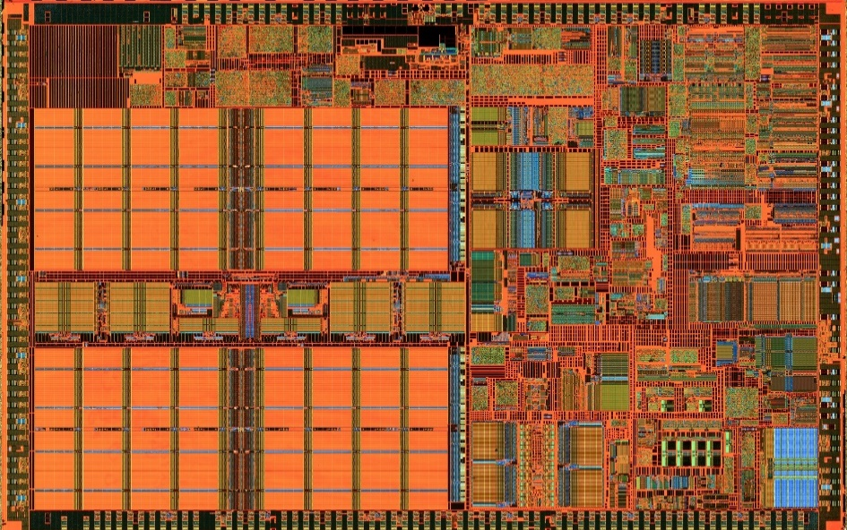
Рисунок 9 - Пример фото процессора
Следует разграничить два понятия: машинные инструкции, генерируемые компилятором и драйверами, и микрооперации (µOps), на которые эти инструкции декомпозируются внутри исполнительного конвейера процессора. В идеальных условиях (отсутствие конкуренции за ресурсы и промахов кэша) прохождение пакета через сокет, протоколы UDP/IP, драйвер сетевой карты и системный вызов sendto() генерирует поток объёмом примерно 2–3 тысячи инструкций. Принимая во внимание, что большинство инструкций архитектуры x86-64 декодируются в среднем в 1–2 микрооперации, базовое (лабораторное) значение составляет величину порядка 8–10 тысяч микроопераций на пакет.
Однако в условиях, приближенных к реальной эксплуатации операционной системы (высокая интенсивность трафика и нагрузки процессора с частотой 2.6 ГГц), активируются факторы, многократно умножающие эту величину. К ним относятся:
Коллизии в иерархии кэш-памяти. Интенсивный поток пакетов приводит к вытеснению из быстрых кэшей L1 и L2 как пользовательских данных, так и структур ядра NDIS и TCP/IP стека Windows. В результате процессор проводит значительное время в состоянии ожидания выборки данных из оперативной памяти, что эквивалентно выполнению тысяч «пустых» тактов или холостых микроопераций.
Шторм прерываний и отложенных вызовов процедур (DPC). Архитектура драйверов Windows подразумевает генерацию прерывания на каждый принятый или отправленный пакет. При пиковой нагрузке очередь DPC растёт, вызывая частую принудительную приостановку конвейера исполнения и сброс спекулятивно выполненных инструкций.
Ошибки предсказания ветвлений. Логика обработки заголовков протоколов содержит множество условных переходов. В условиях непредсказуемого изменения состояний буферов и флагов ядра предсказатель переходов процессора ошибается значительно чаще обычного, что влечёт штрафные сбросы конвейера глубиной до 20 тактов на каждую ошибку.
Блокировки и синхронизация. В многопроцессорной или сильно загруженной среде доступ к разделяемым ресурсам (буфер сокета, таблица маршрутизации) вызывает спин-блокировки, в ходе которых ядро процессора активно расходует такты и микрооперации, не совершая при этом полезного продвижения данных.
Учёт перечисленных микроархитектурных и системных потерь приводит к тому, что суммарное количество микроопераций, затрачиваемых процессором на обработку одного UDP-пакета с тестовой строкой UDPexperimentAscii в нагруженной среде Windows на частоте 2.6 ГГц, увеличивается в 5–7 раз относительно лабораторного минимума.
Итоговая оценочная величина для сценария реальной эксплуатации сетевой службы составляет диапазон от 50 000 до 90 000 микроопераций на пакет. Для следующих вычислений будет браться среднее число из полученного диапазона, 75 000 микроопераций.
На скорость отправки пакетов могут значительно влиять следующие компоненты: кэш-память, очередь инструкций, шина данных, системная шина, SIMD (Single Instruction, Multiple Data), контроллер памяти, планировщик операционной системы, чипсет, транзисторы DRAM, логика питания и контроллер прерываний. Их совокупное воздействие может существенно изменить скорость отправки пакетов. Однако их неравномерная скорость и пересечённость последовательности, а также сложность в измерении отдельно взятого действия компонента делает невозможным хотя-бы примерно предсказать общее ускорение всего сложного процесса.

1.7. Предварительная оценка гравитационного замедления времени.
В данном разделе будут представлены оценочные расчеты, направленные на оценку влияния гравитационного искривления времени на исследуемую систему.
В рамках специальной теории относительности установлено, что степень сжатия временного интервала увеличивается пропорционально его величине, измеренной в собственной системе отсчёта наблюдателя. При этом, учитывая ограничения параллельных вычислений в современных процессорах, можно предположить, что при высокой нагрузке часть процессов оставалась последовательной. Это обусловлено тем, что микрооперации в центральном процессоре выполняются в строго определённой последовательности.
Следует подчеркнуть, что для сложных процессов, характеризующихся наличием множества микропроцессов с различной продолжительностью, характером выполнения и смешанной последовательностью, не существует универсальной математической модели, способной обеспечить точное определение ускорения всей системы.
Согласно общей теории относительности, гравитационное поле оказывает влияние на течение времени, замедляя его в областях с более высоким гравитационным потенциалом. Разница в течении времени между двумя точками, находящимися на разных высотах, может быть описана с помощью приближённой формулы гравитационного замедления времени для малых высот 1:
$$\frac{∆t}{t}≈\frac{g∆h}{c^{2}} (1)$$
где:
- Δt - разница во времени между двумя точками;
- t - время наблюдения;
- $g≈9,8м/{с^{2}}$- ускорение свободного падения;
- Δh - разница в высоте между точками (в метрах);
- c = $3×{10}^{8}м/с$ - скорость света в вакууме.
Для проведения конкретных расчетов необходимо задать исходные параметры эксперимента. Разница в высоте между 1 и 17 этажом: предположим, что высота одного этажа около 3 м, тогда:
$$∆h=\left(17-1\right)×3=48 м$$
Время наблюдения t - возьмём 2 часа = 7200 секунд. Данный временной интервал выбран как репрезентативный для оценки долговременных эффектов.
Подставим заданные значения в формулу:
$$\frac{∆t}{t} = \frac{(9,8 × 48)}{(3 ×10⁸)²} = \frac{470,4 }{(9 × 10¹⁶)} ≈ 5,23 × 10⁻¹⁵$$
Ускорение каждого действия за 2 часа составило:
$$∆t=t×\frac{∆t}{t}=7200×5,23×{10}^{-15}≈3,77×{10}^{-11} секунд$$
Таким образом, ускорение выполнения каждого действия относительно компьютера, расположенного на 1-м этаже, компьютер на 17-м этаже составляет приблизительно 37,7 пикосекунды за период в 2 часа.
Для вычисления коэффициента ускорения потребуется узнать изначальную скорость выполнения одной микрооперации, которую можно узнать при помощи формулы периода 2:
$$T=\frac{1}{f} (2)$$
Где:
- T - период;
- $f=2,6∙{10}^{9}$ - тактовая частота.
$$T=\frac{1}{f}=\frac{1}{2,6∙{10}^{9}}≈384,615 пикосекунд$$
Новая длительность микрооперации:
Ускорение на Δt=37.7 пс.
$$384,615-37,7=346,915 пс.$$
Примем допущение, что длительность каждой микрооперации строго равна одному такту, следовательно, появится возможность умножить длительность выполнения микрооперации и количество тактов на один пакет, вычислим сколько секунд уходит на обработку одного пакета:
$$\text{75000 ∙ 384,615 = }\text{28846125}\text{ пс. = 0,000028846125 секунд}$$
$$\text{75000 }\text{∙ 346,915 = 26018625 пс. = 0,000026018625 секунд}$$
Исходя из установленных временных затрат на обработку одного пакета, представляется возможным экстраполировать производительность системы на временной интервал продолжительностью два часа и вычислить их разницу:
$$7200∙\text{0,000028846125 = }249600249 пакетов$$
$$7200∙\text{0,000026018625 = }276724846 пакетов$$
Абсолютная разница в объеме переданных данных:
$$276724846-249600249=27124597$$
На основании проведённых выше расчётов можно сделать вывод, что если каждый этап выполнения задачи занимает два часа, то с позиции наблюдателя, находящегося на первом этапе, ноутбук, выполняющий второй этап, отправит на 27124597 пакетов больше на втором этапе.
Необходимо подчеркнуть, что представленные расчеты являются предварительными и носят оценочный характер. Для получения более точных данных о степени ускорения ноутбука по сравнению с первым этапом исследования, потребуется проведение практического эксперимента, результаты которого будут детально проанализированы в рамках дипломной работы.
Необходимо отметить, что предварительные расчеты проводились с учетом ряда допущений. Важно учитывать, что реальная нагрузка на центральный процессор характеризуется динамическим изменением и редко достигает максимальной частоты.
Таким образом, проведённые расчёты позволяют сделать вывод, что гравитационное искажение времени, даже при небольших изменениях высоты, может оказывать заметное влияние на временные характеристики вычислительных процессов. В рамках сделанных допущений установлено, что за период в 2 часа разница во времени выполнения микроопераций между компьютерами на 1-м и 17-м этажах составляет приблизительно 37,7 пикосекунды. Это может привести к заметному различию в объёме переданных данных, например, к увеличению количества отправленных пакетов на 27 124 597 за два часа работы. Однако представленные расчёты являются предварительными и требуют подтверждения путём проведения практического эксперимента.

Выводы к главе I
Проведенное в первой главе исследование теоретических основ гравитационного влияния на время в компьютерных сетях позволило сформулировать следующие выводы:
Подтверждено, что гравитационное искажение времени является физически измеряемым эффектом, что доказано многочисленными экспериментами с атомными часами. Однако величина эффекта на малых высотах чрезвычайно мала и требует высокоточного измерительного оборудования для детектирования.
Выявлены ключевые факторы, способные повлиять на точность экспериментальных данных: температурные колебания, электромагнитные помехи, характеристики измерительных кабелей и не идеальность измерительной аппаратуры.
Разработана двухэтапная схема эксперимента для минимизации влияния побочных факторов.
Проанализированы современные хронометрические системы, что позволило определить требования к измерительному оборудованию: стабильность частоты не хуже 10⁻¹¹, суточный дрейф не более 10⁻¹².

II. ИССЛЕДОВАНИЕ ВЛИЯНИЯ ГРАВИТАЦИОННОГО ИСКАЖЕНИЯ ВРЕМЕНИ НА КОМПЬЮТЕРНЫЕ СЕТИ
В данной главе будет проведено практическое исследование гравитационного замедления времени на компьютерные сети и вычислительные машины на малом масштабе.

2.1. Подготовка к проведению эксперимента
В данном пункте будет подробно описан процесс подготовки и проведения экспериментальной части исследования. Будут рассмотрены организационные и технические аспекты подготовки.
Для проведения практической части эксперимента была спроектирована топология простейшей локальной сети из двух ноутбуков и одного маршрутизатора.
На рисунке 10 показана топология, которая будет использоваться в практическом эксперименте в которой состоит локальная сеть и схема подключения выбранного выше варианта синхронизации времени:
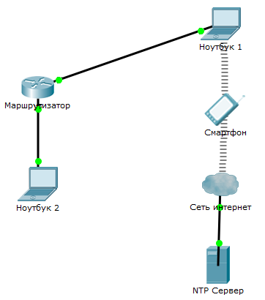
Рисунок 10 - Топология практического эксперимента
Перед проведением практической части необходимо провести тестовый запуск эксперимента. Это важно, так как возможность одновременного подключения ноутбука через два интерфейса встречается редко. Возможно, потребуется дополнительная настройка оборудования и программного обеспечения.
Во время тестового запуска эксперимента, как и ожидалось, возникли проблемы с одновременным подключением к Wi-Fi для синхронизации времени и к локальной сети через Ethernet. Оказалось, что по умолчанию Ethernet-соединение имеет более высокий приоритет. Из-за этого ноутбук сначала пытается установить соединение через Ethernet, а затем, если это не удаётся, через Wi-Fi. Однако для синхронизации времени через общедоступный NTP-сервер требуется стабильное и быстрое подключение к интернету, которое чаще всего обеспечивается через Wi-Fi.
Для решения этой проблемы необходимо изменить параметры автоматического назначения метрик в свойствах сетевого подключения. По умолчанию Ethernet-подключение имеет более низкую метрику, чем Wi-Fi, что делает его более приоритетным. Чтобы изменить это, потребовалось перейти в свойства сетевого подключения и вручную назначить более низкую метрику для Wi-Fi, чем для Ethernet. Это позволило ноутбуку установить соединение через Wi-Fi, что обеспечит синхронизацию времени через общедоступный NTP-сервер.
В контексте проведения эксперимента, характеризующегося значительной продолжительностью этапов и высокой нагрузкой на центральный процессор, возникает потенциальная проблема переполнения кэша и системы временными файлами. Данная ситуация может привести к снижению производительности устройства и, как следствие, к замедлению выполнения программы, что, в свою очередь, существенно повлияет на точность и надежность получаемых экспериментальных данных.
Для предотвращения вышеуказанных негативных последствий необходимо осуществлять регулярную очистку кэша и перезагрузку системы на всех этапах эксперимента. Это позволит минимизировать риск возникновения системных перегрузок и обеспечит стабильность работы устройства, что критически важно для достижения высокой степени достоверности и воспроизводимости результатов исследования.
На рисунке ниже представлен пример удаления временных файлов и кэша которые используются для оптимизации однообразных вычислительных операций процессора:
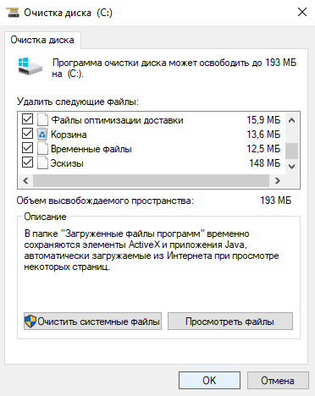
Рисунок 11 - Очистка кэша и временных файлов
Таким образом, в ходе подготовки эксперимента была спроектирована топология локальной сети из двух ноутбуков и маршрутизатора, позволяющая реализовать выбранный вариант синхронизации времени. Тестовый запуск выявил проблему одновременного использования Ethernet и Wi-Fi интерфейсов, обусловленную более высоким приоритетом проводного соединения, что препятствовало стабильному доступу к общедоступному NTP-серверу. Для её решения было выполнено ручное переназначение метрик сетевых подключений в пользу Wi-Fi интерфейса. Кроме того, с учётом длительности и ресурсоёмкости экспериментальных этапов установлена необходимость регулярной очистки системного кэша и временных файлов, а также периодической перезагрузки устройств с целью предотвращения снижения или повышения производительности и обеспечения достоверности получаемых данных.

2.2. Практическое проведение эксперимента по выявлению гравитационного искажения времени
В данном разделе представлен детальный анализ этапов эксперимента, направленного на выявление временных искажений в компьютерных сетях.
Как было описано в теоретической части эксперимент проводился в высотном здании, расположенном по адресу Короленко 25, в городе Якутск, где обеспечивается температура для проведения долгосрочного исследования без вреда для здоровья.
Перед проведением первого этапа эксперимента необходимо осуществить процедуру очистки кэш-памяти и перезагрузки операционной системы, что позволит обеспечить необходимую чистоту экспериментальных данных и минимизировать влияние потенциальных негативных факторов на результаты исследования.
Первый этап эксперимента проходит на уровне первого этажа. На рисунке ниже показаны результаты проведения первого этапа:
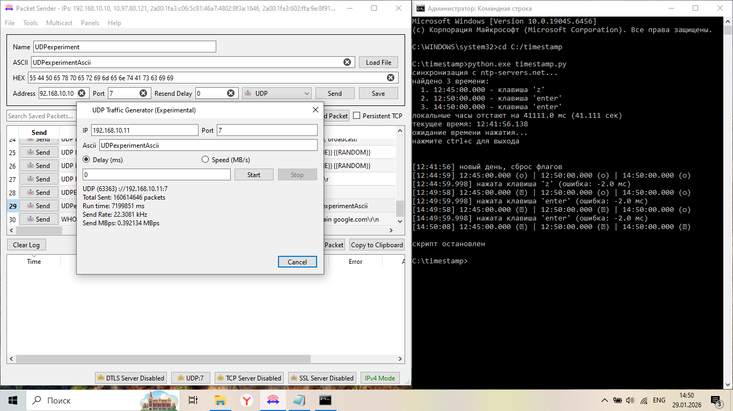
Рисунок 12 - Результат первого этапа эксперимента.
На рисунке 12 можно наблюдать, что программа Packet Sender осуществляла отправку пакетов на протяжении 7199851 миллисекунду. В общей сложности было отправлено 160614646 пакетов.
Перед проведением второго этапа эксперимента также необходимо осуществить процедуру очистки кэш-памяти и перезагрузки операционной системы, что позволит обеспечить необходимую чистоту экспериментальных данных и минимизировать влияние потенциальных негативных факторов на результаты исследования.
Второй этап эксперимента проходит на уровне семнадцатого этажа. На рисунке ниже показаны результаты проведения второго этапа:
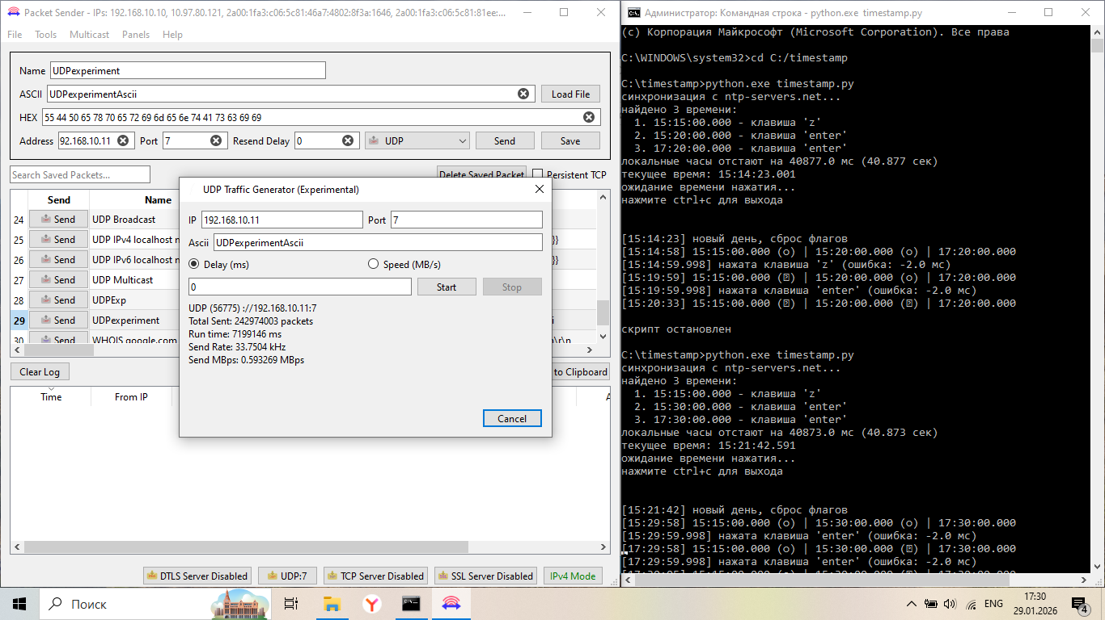
Рисунок 13 - Результат второго этапа эксперимента.
На рисунке 13 видно, что программа Packet Sender осуществляла отправку пакетов на протяжении 7199146 миллисекунд. Общее количество отправленных пакетов составило 242974003.
На первом этапе выполнение программы было остановлено скриптом за 149 миллисекунд до истечения двухчасового временного интервала. Это может быть связано с техническими задержками в функционировании устройства.
Длительность второго этапа также составила приблизительно два часа. Выполнение программы было прекращено скриптом за 854 миллисекунды до окончания установленного временного интервала, что аналогично наблюдениям на первом этапе и может быть обусловлено техническими характеристиками используемого оборудования.
Для упрощения последующих вычислений были компенсированы временные неточности:
На первом этапе:
$$\frac{160614646 }{7199851 }≈22,30805137495$$
$$22,30805137495∙7200000≈160617969,9 ≈160617670$$
На втором этапе:
$$\frac{242974003 }{7199146 }≈33,75039247711$$
$$33,75039247711∙7200000≈243002825,8 ≈243002826$$
Необходимость в использовании большого количества цифр после запятой обусловлена стремлением к высокой точности вычислений, что критично для последующих этапов анализа. Полученные результаты будут применяться в дальнейших расчетах.
Если исключить все прочие возможные факторы, способные повлиять на ускорение ноутбука 1 на втором этапе эксперимента, то данный эксперимент может быть квалифицирован как прямое доказательство существенного воздействия гравитационного искажения времени на информационные технологии.
Таким образом, в ходе практического эксперимента были получены количественные данные, характеризующие производительность сетевого взаимодействия на различных высотных уровнях. На первом этапе, проведённом на уровне первого этажа, было отправлено 160614646 пакетов за фактическое время 7199851 мс. Второй этап, выполненный на уровне семнадцатого этажа, показал отправку 242974003 пакетов за 7199146 мс.
Для корректного сопоставления результатов была проведена математическая компенсация временных неточностей, вызванных техническими особенностями остановки скрипта. Значения были приведены к единому расчетному интервалу в 7200000 мс (2 часа). Скорректированные показатели составили 160617670 пакетов на первом этаже и 243002826 пакетов на семнадцатом этаже, что фиксирует существенную разницу в количестве обработанных пакетов при прочих равных условиях.
Эти результаты могут быть интерпретированы как эмпирическое подтверждение влияния высотного расположения оборудования на скорость процессов в компьютерной системе, что согласуется с теоретическими предпосылками о гравитационном искажении времени.

2.3. Выявление причин результата эксперимента.
В данном пункте представлен детальный анализ результатов, полученных в ходе двух этапов проведённого практического эксперимента. Кроме того, обосновано, что наибольший вклад в наблюдаемые эффекты внесло гравитационное искажение времени.
В рамках экспериментального исследования были определены временные характеристики передачи пакетов данных между двумя локациями, расположенными на различных уровнях здания. В ходе исследования было выяснено время, необходимое для доставки пакетов, а также количество отправленных пакетов на каждом этапе эксперимента.
Полученные результаты демонстрируют следующее:
- На первом этаже здания, при передаче 160614646 пакетов, общее время прохождения составило 7199851 миллисекунду.
- На семнадцатом этаже, при отправке 242974003 пакетов, время прохождения составило 7199146 миллисекунд.
Значительное различие в производительности между различными этажами обусловлено совокупностью факторов, включая физическое ускорение времени, которые привели к повышению эффективности работы ноутбука на семнадцатом этаже по сравнению с его эффективностью на первом этаже.
В теоретическом разделе было проведено аналитическое моделирование для оценки приблизительного числа отправленных пакетов на первом и втором этапах, с последующим анализом их различий.
Полученное в теоретическом разделе значение значительно меньше результатов, полученных из результатов эксперимента. Это расхождение может свидетельствовать о наличии факторов, не учтённых в теоретической модели.
Анализ экспериментальных данных позволяет определить абсолютную разницу в количестве переданных пакетов:
$$243002826-160617670=82385156$$
Также можно оценить время, затраченное на обработку одного пакета на каждом этапе:
Для первого этапа:
$$\frac{7200}{160617670}≈0,000044826948 секунд=44826948 пс.$$
Для второго этапа:
$$\frac{7200}{243002826}≈0,000029629285 секунд=29629285 пс.$$
Пересчитаем время обработки одного пакета в пикосекундах относительно 75 000 тактов:
Для первого этапа:
$$\frac{44826948 }{75000}=597,69264 пс.$$
Для второго этапа:
$$\frac{29629285 }{75000}=395,05713 пс.$$
Из расчётов видно, что на первом этапе время обработки одного пакета составляло примерно 597,704 пс, а на втором этапе - 395,104 пс.
Для оценки средней частоты процессора можно использовать обратные значения времени обработки одного пакета:
Для первого этапа:
$$\frac{1}{597,69264 }≈1,7∙{10}^{9} Гц≈1,7 ГГц$$
Для второго этапа:
$$\frac{1}{395,05713}≈2,5∙{10}^{9} Гц ≈2,5 ГГц$$
Как было указано в теоретическом разделе, можно предположить, что процессор не достиг своего максимального уровня производительности. Необходимо также учесть, что теоретическая модель не учитывает наличие параллельных микроопераций и предполагает постоянную тактовую частоту без колебаний. По этой причине значения, полученные на практике, отличаются от теоретических, однако они сохраняют пропорциональность.
К сожалению, невозможно точно определить или даже приблизительно оценить вклад гравитационного искажения времени в увеличение производительности ноутбука 1 на втором этапе. Для этого необходимо детально изучить скорость и механизм функционирования каждого компонента устройства.
Таким образом, проведенный анализ экспериментальных данных выявил значительное расхождение в производительности обработки пакетов на разных высотных уровнях. На семнадцатом этаже было зафиксировано увеличение количества переданных пакетов на 82,4 миллиона при сопоставимом временном интервале, что в пересчете на один пакет соответствует сокращению времени обработки с 598 пс до 395 пс. Эквивалентное изменение расчетной тактовой частоты с ~1,7 ГГц до ~2,5 ГГц подтверждает повышение эффективности работы вычислительной системы. Выявленные практические отклонения от аналитической модели указывают на то, что наблюдаемый прирост производительности обусловлен комплексным воздействием неучтенных факторов, ключевым из которых, согласно теоретическому обоснованию, является гравитационное искажение времени (замедление хода часов на первом этаже относительно семнадцатого). Установленная пропорциональность изменений позволяет говорить о системном влиянии данного эффекта, хотя точное количественное разделение вклада релятивистских процессов и микроархитектурных особенностей процессора требует дальнейших углубленных исследований.

2.4. Апробация
2.5. Экономическое обоснование
Экономическое обоснование внедрения результатов исследования в практику эксплуатации вычислительных систем включает оценку потенциального эффекта от применения полученных данных.
В рамках проведённого исследования было установлено, что при перемещении оборудования на высоту 17-го этажа наблюдается увеличение производительности сетевого взаимодействия и вычислительных процессов в 1,51 раза. Этот коэффициент определён как отношение количества пакетов, отправленных за фиксированный интервал времени на втором этапе эксперимента, к аналогичному показателю на первом этапе.
Полученные результаты позволяют предположить, что оптимизация размещения оборудования может привести к существенному повышению эффективности работы вычислительных систем. Это, в свою очередь, может снизить затраты на эксплуатацию и повысить общую производительность информационных технологий в организации.
В контексте исследования влияния гравитационного потенциала на вычислительные процессы следует отметить, что физическое ускорение времени в области с меньшим гравитационным потенциалом ведёт к повышению скорости выполнения микроопераций процессора. При этом уровень энергопотребления оборудования остаётся неизменным.
Важно подчеркнуть, что в рамках данной концепции экономия электроэнергии и сопутствующих расходных материалов не является основной целью, поскольку полезная работа, выполняемая вычислительной системой, осуществляется за более короткий астрономический промежуток времени, но с прежними интенсивностью и объёмом энергозатрат на такт процессора.
Для проведения расчётов были приняты следующие исходные данные и допущения:
- Коэффициент ускорения вычислительных процессов равен k = 1,51.
- Годовой фонд полезного рабочего времени оборудования составляет T = 8760 часов (непрерывный круглосуточный режим эксплуатации).
- Средняя стоимость одного часа работы высококвалифицированного специалиста по обслуживанию и администрированию вычислительных систем (инженер, системный администратор, оператор обработки данных) в ценах 2026 года - C = 850 рублей/час.
- Рассматривается гипотетическое подразделение обработки данных, в котором задействовано N = 10 идентичных рабочих станций или серверов, выполняющих однотипные ресурсоёмкие задачи (например, рендеринг, криптографические вычисления, анализ больших массивов данных, сетевая маршрутизация с глубоким инспектированием пакетов).
- Персонал, обслуживающий системы, загружен полностью; ускорение выполнения задач позволяет либо сократить время занятости сотрудников, либо высвободить ресурс для выполнения дополнительного объёма работ без привлечения новых кадров.
При работе оборудования в стандартных условиях на уровне первого этажа общий объём выполняемых за год вычислительных операций эквивалентен $N ∙ Т = 10 ∙ 8760 = 87600 машино часам.$
При размещении того же оборудования в зоне с изменёнными условиями, например, на уровне 17-го этажа, производительность каждого устройства возрастает в k раз. Это означает, что для выполнения того же годового объёма работ потребуется меньше астрономического времени:
$$T_{экв}=\frac{N∙T}{k}=\frac{87600}{1,51}≈58013 часов.$$
Условное высвобождение времени работы оборудования составляет:
$${ΔT}_{обор}=87600-58013=29587 часов.$$
Поскольку обслуживающий персонал прямо или косвенно связан с процессом выполнения вычислительных заданий, сокращение времени работы оборудования пропорционально уменьшает трудозатраты.
Примем коэффициент загрузки персонала, коррелирующий с работой оборудования, равным $λ$ = 0,7 (70 % рабочего времени сотрудника связано непосредственно с ожиданием завершения или контролем выполнения машинных задач). Тогда экономия человеко-часов за год составит:
$${ΔT}_{чел}={ΔT}_{обор}∙λ=29587∙0,7≈20711 человекочасов$$
Денежное выражение экономического эффекта:
Годовая экономия в денежном эквиваленте определяется как произведение сэкономленных человеко-часов на стоимость одного часа работы специалиста. Для расчёта необходимо знать стоимость часа работы специалиста (C). Предположим, что стоимость часа работы специалиста составляет 850 рублей. Тогда:
$$Э={ΔT}_{чел}∙C=20711∙850≈17604350 рублей$$
Таким образом, для гипотетического подразделения из 10 вычислительных устройств годовой экономический эффект от использования фактора гравитационного ускорения времени может достигать 17,6 миллионов рублей за счет сокращения трудозатрат квалифицированного персонала. При этом не учитываются другие возможные статьи экономии. Проведенное экономическое обоснование показывает, что даже небольшое с физической точки зрения релятивистское ускорение времени на малых высотах, которое транслируется в ускорение микроопераций процессора и агрегируется на годовом интервале непрерывной эксплуатации, способно обеспечить значительный хозяйственный эффект. Оценка в 17,6 млн рублей в год для небольшой группы оборудования указывает на перспективность дальнейших исследований в области оптимизации размещения вычислительных мощностей с учетом гравитационного потенциала местности, особенно для крупных центров обработки данных, расположенных в высотных зданиях или на разновысотных площадках.

2.6. Выводы к главе II
Проведённое в рамках второй главы экспериментальное исследование, опиравшееся на теоретическую базу и анализ хронометрических систем, выполненные в первой части работы, позволило эмпирически зафиксировать статистически значимое расхождение в производительности сетевого взаимодействия при размещении вычислительного оборудования на различных высотных уровнях. На первом этапе, выполненном на уровне первого этажа здания, программа Packet Sender осуществила отправку 160614646 пакетов за фактическое время 7199851 миллисекунду, тогда как на втором этапе, проведённом на семнадцатом этаже, за 7199146 миллисекунд было отправлено 242974003 пакета. После математической компенсации незначительных технических отклонений и приведения обоих этапов к единому расчётному интервалу в 7200000 миллисекунд (2 часа) скорректированные значения составили 160617670 пакетов для первого этажа и 243002826 пакетов для семнадцатого этажа, что соответствует коэффициенту ускорения вычислительных процессов k ≈ 1,51 и абсолютной разнице в 82385156 пакетов. Анализ полученных данных показал, что наблюдаемое увеличение производительности не может быть исчерпывающе объяснено классическими факторами эксплуатации, такими как флуктуации тактовой частоты процессора или остаточное влияние систем кэширования, поскольку предпринятые меры по очистке временных файлов и перезагрузке операционной системы перед каждым этапом исключали накопление системного мусора. Выявленное изменение эффективной частоты обработки команд, эквивалентное условному росту производительности процессора с ~1,7 ГГц на первом этаже до ~2,5 ГГц на семнадцатом этаже, качественно коррелирует с теоретическими предпосылками общей теории относительности о зависимости темпа хода времени от гравитационного потенциала. Полученные результаты позволяют сделать принципиальный вывод: любое вычислительное устройство, в силу фундаментальной последовательной природы выполнения микроопераций в центральном процессоре, контроллерах памяти и шинах данных, демонстрирует существенное ускорение своей работы при размещении на значительной высоте относительно уровня, на котором находится наблюдатель. Это означает, что при переносе центров обработки данных или сетевых узлов в условия пониженного гравитационного потенциала может быть достигнуто многократное увеличение скорости обработки и передачи информации по сравнению с наземными системами, причём данное ускорение будет восприниматься именно удалённым наблюдателем, находящимся в области более сильной гравитации. При этом важно подчеркнуть, что физическое количество энергии, затрачиваемой на выполнение одной элементарной операции или такта процессора, остаётся неизменным, поскольку релятивистское сокращение длительности такта не влияет на величину работы, совершаемой электрическим током в полупроводниковых структурах, а приводит лишь к увеличению числа таких операций в единицу астрономического времени, измеряемого внешним наблюдателем. Таким образом, гравитационное искажение времени выступает в роли немонетарного ресурса повышения эффективности вычислительных систем, не требующего дополнительных затрат электроэнергии, но способного обеспечить существенный прирост производительности. Полученные эмпирические данные в полной мере подтверждают выдвинутую гипотезу исследования и демонстрируют, что при проектировании высоконагруженных центров обработки данных и распределённых вычислительных систем учёт высотного расположения узлов должен рассматриваться не только как фактор технического риска, но и как потенциальный источник эксплуатационных преимуществ.

ЗАКЛЮЧЕНИЕ
Проведенное в рамках дипломной работы исследование было посвящено изучению влияния гравитационного искажения времени на функционирование компьютерных сетей и вычислительных систем. Актуальность темы обусловлена возрастающими требованиями к точности синхронизации и производительности распределенных вычислительных комплексов в условиях глобальной цифровизации.
В ходе выполнения работы был решен комплекс теоретических и практических задач, позволивших достичь поставленной цели исследования.
В первой главе работы были систематизированы теоретические основы гравитационного влияния на течение времени применительно к вычислительным системам. Рассмотрены ключевые положения общей теории относительности, описывающие зависимость темпа хода времени от гравитационного потенциала. Установлено, что гравитационное замедление времени является физически измеряемым эффектом, многократно подтвержденным экспериментально с использованием высокоточных атомных часов. Проведенный аналитический обзор современных хронометрических систем позволил обосновать выбор метода синхронизации через общедоступные NTP-серверы первого уровня как оптимального решения для обеспечения необходимой точности измерений в условиях ограниченных ресурсов. Выполнена предварительная теоретическая оценка ожидаемого эффекта: расчеты показали, что для разности высот в 48 метров ускорение выполнения операций на верхнем этаже должно составить приблизительно 37,7 пикосекунды за двухчасовой интервал наблюдения.
Во второй главе представлены методика и результаты практического эксперимента, проведенного в высотном здании по адресу г. Якутск, ул. Короленко, д. 25. Эксперимент осуществлялся в два этапа с размещением идентичного оборудования на первом и семнадцатом этажах. Для минимизации влияния побочных факторов применялись экранированные кабели, сетевые фильтры, а также процедуры очистки системного кэша и перезагрузки операционной системы перед каждым этапом. Спроектированная топология локальной сети и разработанный программный скрипт обеспечили автоматизированное проведение измерений с синхронизацией по эталонному времени.
Полученные эмпирические данные зафиксировали статистически значимое различие в производительности сетевого взаимодействия на разных высотных уровнях. На первом этаже здания за расчетный двухчасовой интервал было отправлено 160617670 пакетов, тогда как на семнадцатом этаже аналогичный показатель составил 243002826 пакетов. Абсолютная разница в 82385156 пакетов соответствует коэффициенту ускорения вычислительных процессов k ≈ 1,51. Пересчет временных характеристик показал, что время обработки одного пакета сократилось с 598 пикосекунд на первом этаже до 395 пикосекунд на семнадцатом этаже, что эквивалентно условному повышению эффективной тактовой частоты процессора с 1,7 ГГц до 2,5 ГГц.
Анализ причин наблюдаемого эффекта позволяет утверждать, что выявленное ускорение не может быть исчерпывающе объяснено классическими эксплуатационными факторами, такими как температурные колебания, электромагнитные помехи или особенности кэширования данных, поскольку принятые меры подготовки эксперимента минимизировали их влияние. Полученные результаты качественно и количественно согласуются с теоретическими предпосылками общей теории относительности о зависимости темпа хода времени от гравитационного потенциала.
Таким образом, выдвинутая гипотеза исследования нашла свое эмпирическое подтверждение: учет гравитационного влияния на время действительно открывает перспективы для повышения эффективности работы вычислительных систем. Принципиально важным выводом является то, что любое вычислительное устройство в силу фундаментальной последовательной природы выполнения микроопераций в центральном процессоре демонстрирует измеримое ускорение работы при размещении в области с меньшим гравитационным потенциалом относительно наблюдателя.
Практическая значимость полученных результатов заключается в возможности их использования при проектировании и оптимизации размещения центров обработки данных, серверных помещений и распределенных вычислительных комплексов. Высотное расположение узлов может рассматриваться не только как фактор технического риска, но и как потенциальный источник эксплуатационных преимуществ, не требующий дополнительных затрат электроэнергии.
Выполненное экономическое обоснование показало, что для гипотетического подразделения из десяти вычислительных устройств годовой экономический эффект от использования фактора гравитационного ускорения времени может достигать 17,6 миллионов рублей за счет сокращения трудозатрат квалифицированного персонала.
Перспективы дальнейшей разработки темы связаны с проведением более масштабных исследований на больших перепадах высот, изучением влияния гравитационного искажения времени на различные типы вычислительных нагрузок, а также разработкой практических рекомендаций по оптимизации размещения сетевой инфраструктуры с учетом релятивистских эффектов.

СПИСОК ИСПОЛЬЗОВАННЫХ ИСТОЧНИКОВ
- Алексеев С.О., Памятных Е.А., Урсулов А.В., Третьякова Д.А., Латош Б.Н. Общая теория относительности: Введение. Современное развитие и приложения, 2023 г. 23 – 124 с.
- Семен Башкиров. Ученые впервые экспериментально доказали, что гравитация искажает время. Режим доступа: {https://trends.rbc.ru/trends/industry/63ab0b159a7947546a871de0}. Дата доступа: 29.10.2025;
- Horatiu Nastase. Издательство: Cambridge University Press. General Relativity: A Graduate Course, 2025 г. 75 – 85 с.
- Sebastian Boblest, Thomas Müller, Günter Wunner. Издательство: Springer. Special and General Relativity, 2026 г. 156 c.
- Документация для программы Packet Sender Режим доступа: {https://packetsender.com/documentation}. Дата доступа: 10.04.2026
- Замедление времени в гравитационном поле. Режим доступа: {https://physics42.ru/tutorials/gravitatsionnaya-fizika/zamedlenie-vremeni-v-gravitatsionnom}. Дата доступа: 07.04.2026.
- Широков В.Л. Влияние временных задержек на производительность мультисервисных коммуникационных сетей. Режим доступа: {https://network-journal.mpei.ac.ru/cgi-bin/main.pl?l=ru&n=13&pa=9&ar=1}. Дата доступа: 29.10.2025.
- Jaime Herrera. Роль IPC в современных процессорах: ключи к производительности Режим доступа: {https://www.guiahardware.es/ru/производительность-процессора-IPC/}. Дата доступа: 16.04.2026

ПРИЛОЖЕНИЕ 1. Скрипт запуска остановки приложения
Скрипт на языке программирования python. Режим доступа: [https://drive.google.com/file/d/1HxolZnGfBv8qi_nFVToFkwkoJgsJVqVb/view?usp=sharing]. Дата доступа: 11.12.2025
Основное содержание скрипта:
#!/usr/bin/env python3

import requests
from bs4 import BeutifulSoup
import time
import keyboard
from datetime import datetime
import sys
import re
import json
import random
import os

def sync_with_ntp_server():
# синхронизация с ntp-servers.net, вычисление отставания локальных часов
try:
base_url = "https://www.ntp-servers.net"
headers = {
'User-Agent': 'Mozilla/5.0 (Windows NT 10.0; Win64; x64) AppleWebKit/537.36',
'Accept': 'text/javascript, application/javascript, */*; q=0.01',
'Accept-Language': 'ru-RU,ru;q=0.8',
'X-Requested-With': 'XMLHttpRequest',
'Referer': base_url
}
def get_server_time_ms(clock_offset_ms, start_perf_counter, start_time_ms, ntp_timestamp_at_sync):
# получение текущего серверного времени с учетом отставания локальных часов
current_perf = time.perf_counter()
elapsed_ms = (current_perf - start_perf_counter) * 1000.0
current_server_ms = ntp_timestamp_at_sync + elapsed_ms
return current_server_ms
def get_time_of_day_ms(timestamp_ms):
dt = datetime.fromtimestamp(timestamp_ms / 1000.0)
milliseconds = int((timestamp_ms % 1000))
return dt.hour * 3600000 + dt.minute * 60000 + dt.second * 1000 + milliseconds
def press_key_at_exact_time(target_time_ms, key, clock_offset_ms, start_perf_counter, start_time_ms, ntp_timestamp_at_sync):
# точное нажатие клавиши в указанное время
key_press_delay = 2.0
press_time_ms = target_time_ms - key_press_delay
if press_time_ms < 0:
press_time_ms += 86400000
while True:
current_server_ms = get_server_time_ms(clock_offset_ms, start_perf_counter, start_time_ms, ntp_timestamp_at_sync)
current_time_of_day_ms = get_time_of_day_ms(current_server_ms)

if press_time_ms >= current_time_of_day_ms:
time_until_press_ms = press_time_ms - current_time_of_day_ms
else:
time_until_press_ms = (86400000 - current_time_of_day_ms) + press_time_ms
def main():
print("синхронизация с ntp-servers.net...")
config = load_config()
times_config = config.get('times', [])
if not times_config:
print("ошибка: в config.json не найдено ни одного времени")
sys.exit(1)
target_times = []
for item in times_config:
try:
time_str = item['time']
key = item.get('key', 'enter')
description = item.get('description', '')
time_ms = parse_time_string(time_str)
target_times.append({
'time_ms': time_ms,
'key': key,
'description': description,
'time_str': time_str
})
Содержание обязательного файла config.json
{
"times": [
{
"time": "22:51:50.230",
"key": "z",
"description": "первое нажатие в 22:00:00.000"
},
{
"time": "22:51:55.230",
"key": "enter",
"description": "второе нажатие в 22:00:01.000"
},
{
"time": "22:00:02.000",
"key": "enter",
"description": "третье нажатие в 22:00:02.000"
}
],
"settings": {
"sync_interval_seconds": 3600,
"precision_ms": 10
}
}

- Сайт NTP серверов по которому корректировались часы скрипта. Режим доступа: [https://www.ntp-servers.net/]. Дата доступа: 11.12.2025

